LOGS Y RENDIMIENTO EN APACHE



Si entramos a nuestro directorio /var/log/apache2 (directorio solo accesible por root por razones de seguridad), podemos ver un cúmulo de archivos y comprimidos.
Estos se generan debido a la rotación de logs para que no ocupen tanto espacio.

Si abrimos error.log (en mi caso el .1), podemos ver que todas las lineas cumplen este formato:
[Fecha Hora] [Módulo:Nivel] [PID] Código Mensaje
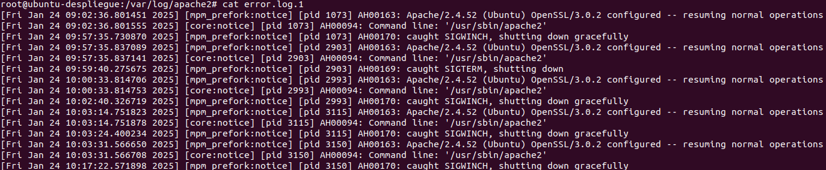
En mi caso todas son de nivel notice ya que no he tenido errores, todas estas lineas muestran apagados y encendidos suaves hechos con systemctl o al apagar la vm.

Si abrimos los ficheros access.log podemos ver logs de acceso.
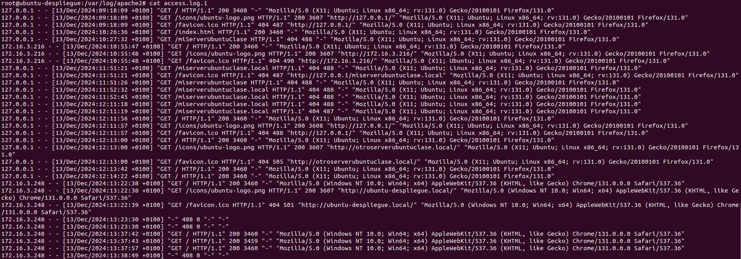
En este caso todas las lineas cumplen con el siguiente formato:
<IP> - <identidad> [<fecha y hora>] "<método> <recurso> <protocolo/versión>" <código de estado> <tamaño de respuesta> "<referencia>" "<user-agent>"

Dentro de estos logs de acceso podemos encontrar un patrón, siempre que se hace una petición a una página exitosa se hace otra petición por el favicon, este es el comportamiento que tienen los navegadores web.

Previamente cuando hemos hecho un ls del directorio hemos visto algunos archivos con nombres distintos.

Esto ocurre porque ya tenía configurados los logs para mis virtual host, para hacer esto debemos irnos a /etc/apache2/sites-available/laConfiguraciónDeNuestroVirtualHost, dentro de la etiqueta VirtualHost de estos archivos, podemos definir 2 lineas de configuración, en mi caso hago uso de la constante APACHE_LOG_DIR que apunta al directorio /var/log/apache2 o al que tengamos definido y doy el nombre de cada archivo personalizado.
(combined es el formato estándar de apache)
Si hemos accedido a la web y miramos el log, podemos ver que aparece una petición de raíz y del favicon.

Para hacer pruebas de rendimiento podemos usar la utilidad ab (Apache Bench), esta utilidad nos permite simular N solicitudes al servidor y ver métricas, usaremos los parámetros -n para el número de peticiones y -c para el número de usuarios concurrentes.

Si probamos a lanzar 1500 peticiones con 25 usuarios responde instantáneamente sin problemas.
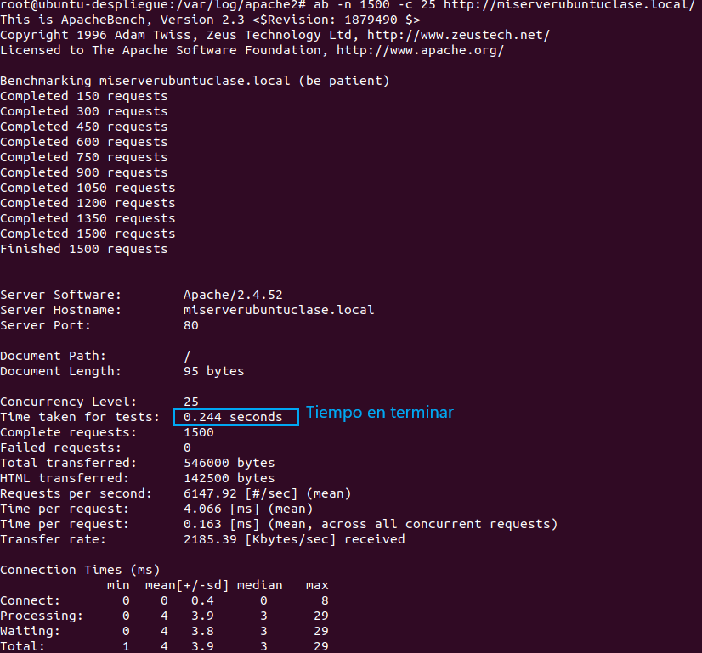

Sin embargo si lanzamos 100 veces más con el doble de usuarios el tiempo se multiplica en casi 100 veces, tomando 22 segundos y medio para responder a todas las peticiones con un volumen de 50GB transferidos.
